19/20/21 aprile 2014
I ponti del Frignano
Viaggio a cavallo di tre giorni

Due argini, due culture, due mondi che si fondono,
il ponte come simbolo d’unione e d’incontro

PROGRAMMa giornaliero del 19/20/21 aprile 2014
Ore 09,00 Partenza dal maneggio o dal punto tappa
Ore 12,30 Punto Sosta- Pranzo in Trattoria / Ristorante / Agriturismo/ Area attrezzata
Ore 17,30 Arrivo al Punto Tappa
Ricovero cavalli in box o paddok elettrificati
Ore 20,00 Cena e pernottamento a scelta tra B&B / Locanda / Hotel

Sabato 19 aprile 2014 Polinago – Montecenere PS – Sestola Maneggio PT

- 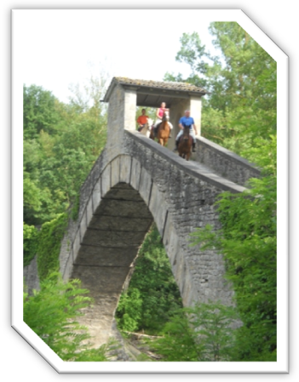I Giorno: Km 42
- Ore in sella: 7
- Difficoltà: media
- Punto sosta: Pranzo in ristorante
- Punto tappa: Albergo
- Ricovero cavalli: Paddok elettrificati o box.
Ponte di Brandola
La partenza è dal maneggio di Polinago prendendo il sentiero in discesa che porta in paese, ci dirigiamo verso i treppi del ruzzolone, tipico sport popolare della zona, passando dai freschi boschi della zona dove è possibile incontrare qualche simpatico abitante come caprioli o scoiattoli e ascoltando il suono dei ferri dei nostri cavalli sul selciato, attraversiamo il medioevale ponte di sasso di Brandola. Il piccolo e grazioso ponte a schiena d’asino ci permette di attraversare il torrente Rossenna.
Ponte d’Ercole
Dopo un tratto pianeggiante a fondo sabbioso, dove è possibile galoppare, attraversati i secolari boschi di castagno, arriviamo al singolare ponte chiamato d’Ercole per l’imponenza della sua mole è infatti lungo 33 m. In questo caso l’uomo non è mai intervenuto, ma solo ed esclusivamente la potente natura. In realtà è un monolite di arenaria modellato a forma di ponte dall’erosione degli agenti atmosferici. Il sito in età preromana e romana rivestì particolare importanza culturale come dimostrato dal ritrovamento di preziose monete e di altri oggetti, dei quali i pellegrini facevano dono alle divinità o ai sacerdoti che officiavano in questo antico luogo di culto e sulla vetta del vicino monte Apollo.
Ponte di Olina
Nel comune di Pavullo nel Frignano troviamo il ponte di Olina che costituisce senza dubbio una delle opere del passato più ragguardevoli ed ardite che ci sono pervenute. Ancora oggi si fa ammirare per la linea leggera del suo arco annerito dal tempo e perfettamente integrato nel paesaggio sassoso dello Scotenna. Il ponte attuale si deve ad una ricostruzione del 1522 e pare che alle spese, gravate sulle terre dei Montecuccoli e della podesteria di Sestola, abbiano contribuito anche Firenze e Lucca, a dimostrazione del ruolo strategico svolto nella viabilità frignanese fin dalle epoche più remote. Il ponte supera il letto del fiume con un’unica arcata di forma parabolica. La spalla di destra è impostata su un affioramento di roccia che costituisce la testata naturale del ponte, mentre, la spalla di sinistra è totalmente artificiale. Nel culmine del ponte sorge un’edicola votiva coperta da un tettuccio a due falde.

Domenica 20 aprile 2014 Sestola Maneggio – Montecreto PS – Riolunato PT

- 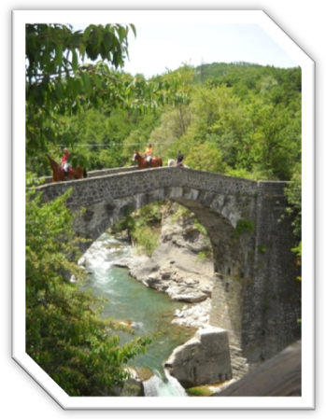II Giorno: Km 36
- Ore in sella: 6
- Difficoltà: media
- Punto sosta: Pranzo in area attrezzata
- Punto tappa: Albergo
- Ricovero cavalli: Paddok elettrificati

Ponte dei Leoni
Passando da Montecreto, famoso per i suoi castagneti secolari, non possiamo rimanere indifferenti al Ponte sullo Scoltenna, nei pressi di Strettara: il Ponte dei Leoni. Costruito nel 1337 il ponte a tre arcate era in le egno e nel 1718 è stato ricostruito in pietra. All’imbocco delle testate vi sono quattro leoni, scolpiti in pietra, di impronta tardo romanica, probabilmente recuperati dal primo ponte di legno. I quattro leoni sembra che infondano coraggio al viandante che deve passare in questa gola stretta dello Scoltenna come a proteggerlo dalle rapide che creano dei mulinelli in quel punto preciso. A quanto è dato conoscere i ”mascheroni” di Strettara non hanno termine di confronto, almeno in ambito regionale per la loro unicità.

Lunedì 21 aprile 2014 Riolunato – Pievepelago PS -Lama Mocogno- Polinago

- III Giorno: Km 43
- Ore in sella: 8
- Difficoltà: media
- Punto sosta: Pranzo in ristorante

Ponte della Luna
Riolunato è situata a ridosso del fiume Scoltenna ed è stata nel passato un’importante località perché posta in una posizione strategica, infatti, qui passavano le più importanti vie di transito che dalla pianura di Modena arrivavano sino al mare Tirreno. La Via Vandelli, la via Giardini, e attraverso il Passo Cento Croci si arrivava alle valli dei torrente Dragone e del fiume Secchia.
Tanti e particolari sono i ponti di Riolunato, che servivano per attraversare il fiume Scoltenna, uno in particolare è il Ponte della Luna, costruito nell’’800, tutto di sasso e a schiena d’asino, unisce i due versanti della vallata, quello “solatio”, rivolto a sud, e quello del “ bacio”, rivolto a nord.
Questo ponte inoltre collega il paese con le settecentesche vie Giardini e Vandelli.

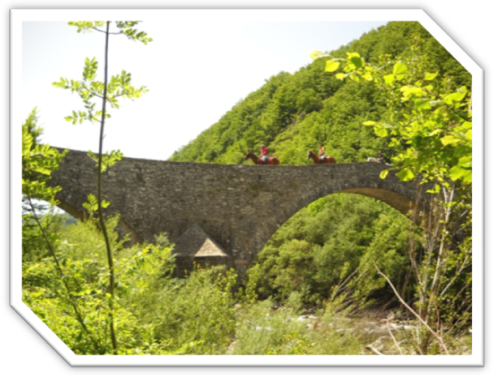

Ponte della Fola
Entriamo nel comune di Pievepelago passando dal Ponte delle Fola. Questo antichissimo ponte, tutto in sasso, viene citato per la prima volta nel 1028. E’ stato realizzato con un caratteristico profilo ad ali di gabbiano per due motivi: il primo è quello di permettere lo scavalcamento dello Scoltenna utilizzando un unico pilone centrale ottenibile solo mantenendo sufficientemente ampie le arcate, il secondo quello di avere le teste del ponte alla giusta quota rispetto agli imbocchi possibile attraverso la doppia schiena d'asino che offre al ponte la sua particolare conformazione.

Maneggio di Sestola Nuova sede del GAVA- Appennino Modenese, che da gennaio 2014 gestisce lo storico maneggio di Sestola. Le strutture sono costituite da 17 box, ampi paddock con capannine fornite di acqua sorgiva, 2 sellerie, 2 punti doccia, 1 campo ostacoli, 1 campo da dressage, tondino, campo da cross, segreteria. Oltre ai tradizionali servizi di scuderie il maneggio si presta per essere un buon punto tappa per gli equiescursionisti che provengono dalla provincia di Bologna e dalla Toscana.

Percorso
- I percorsi sono vari, alcuni con notevoli dislivelli, adatti a cavalli con adeguata preparazione atletica.
- Sono richieste buone capacità equestri alle tre andature.
Note
- Chi desidera può partecipare con il proprio cavallo.
- Un van trasporterà i bagagli da una tappa all’altra, le profende per i cavalli e materiale logistico
- Amici e parenti possono aggregarsi ai punti sosta e punti tappa
- Per motivi organizzativi il tragitto potrà subire delle variazioni.
INFORMAZIONI
Gruppo Attacchi VDA e Appennino Modenese ASD - Affiliata FISe

  - Maneggio: Via San Martino 12 41040 Polinago (MO)
  - Tiziano: 348 23 123 90
  - Piera: 348 81 26 595
  - E- mail: gruppoattacchivda@libero.it
  - Sito: http://www.gruppoattacchivda.it
- E’ possibile effettuare una o più giornate

Tecnico Tiziano Bedostri Tecnico di Equitazione di Campagna di III LIV FISE

